Wie gefährlich sind Luftschadstoffe?

Jüngste Ergebnisse von Diplomarbeiten an der HLUW Yspertal spiegeln die guten Kompetenzen im umwelttechnischen Bereich. Die HLUW Yspertal wird nach 2021 auch 2022 von „Jugend Innovativ“ zur innovativsten Schule in Niederösterreich ernannt. Diplomanden der HLUW messen Feinstaub in der Außen- und Innenluft und stellen teilweise grenzwertige Belastungen fest.

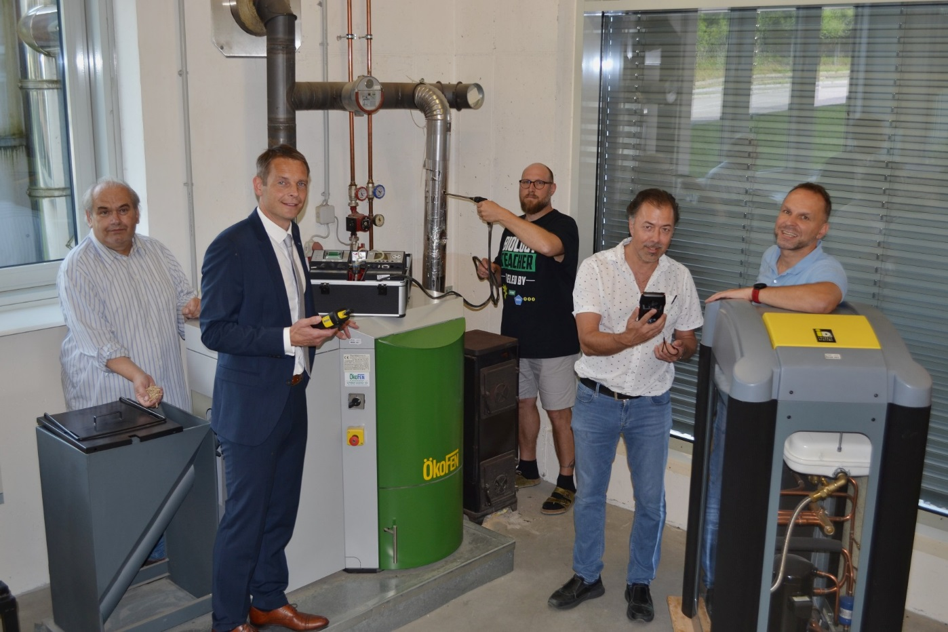
Ein guter Generationenmix herrscht beim umwelttechnischen Professorenteam an der HLUW Yspertal. (vlnr) DI Dr. Gerd Vogt, Fachkoordinator DI Andreas Enengl, DI Johannes Bichl, Mag. Ernst Lagler und DI Hartwig Tischler begleiten jedes Schuljahr zahlreiche praxisbezogene Diplomarbeiten der angehenden Umweltingenieure. Foto: HLUW Yspertal

Yspertal, Stift Zwettt – „Auch in diesem Jahr wurde unsere Schule von „Jugend Innovativ“ zur innovativsten Schule 2022 in Niederösterreich ausgezeichnet. Auch 2021 ist in einem Ranking von den meisten, qualitativ besten Projekten diese Auszeichnung schon gelungen und dies zeigt beeindruckend, auf welchen hohen Niveau Forschungsarbeit an unserer unikaten berufsbildenden Privatschule mit Maturaabschluss praktisch ausgeführt wird“, freut sich Schulleiter Mag. Gerhard Hackl. „Stolz sind wir neben den ausgezeichneten Leistungen und Erfolgen unser Schüler*innen bzw. Absolvent*innen auch auf die engagierte Arbeit unseres gesamten Lehrerteams.“

Luftschadstoffe stellen oft eine unterschätzte gesundheitliche Belastung dar

Auch die WHO senkt Empfehlungen bzw. Grenzwerte der Feinstaubbelastung. Überhöhte Feinstaubbelastungen können bei Menschen beträchtlichen Einfluss auf die Gesundheit haben (Atemwegsbeschwerden, asthmatische Anfälle, Lungenkrebs, Herz-Kreislauf-Erkrankungen). In diesem Zusammenhang spricht man auch von sogenannten vorzeitigen Todesfällen. In Österreich bewegen sich diese Zahlen durch Luftverschmutzung um mehrere Tausende pro Jahr. Im September 2021 hat die WHO (World Health Organisation) die Gefährdung erkannt und diese Grenzwerte für diverse Feinstaubbelastungen weiter verschärft. Speziell Diplomarbeiten fokussieren zum Beispiel auch diese Thematik. So behandelte eine Diplomarbeit Luftschadstoffe im Allgemeinen und Feinstaub im speziellen. Dabei wurden die Konzentrationen im Abgas von verschiedenen Öfen und Kraftfahrzeugen gemessen. Hier konnte ein deutlich geringerer Ausstoß bei modernen Öfen und KFZ mit entsprechender Filtertechnik (KAT, Rußpartikelfilter) festgestellt werden. Weiters wurde die Feinstaubbelastung an unterschiedlichen Standorten gemessen (Wohnsiedlung, Innenstadt und Freiland). Hierbei zeigt sich, dass nicht nur die Quellen für die Belastung auschlaggebend sind, sondern vielmehr die Wettersituation. Auch der Ferntransport kann zu überhöhten Konzentrationen führen. Zusätzlich sorgen diverse Quellen in Innenräumen (Zigaretten, Räucherstäbchen oder Sternspritzer, …) zu überhöhten Feinstaubkonzentrationen und „sprengen“ sogar den Messbereich des Feinstaubmessgerätes. Da hilft nur die Vermeidung dieser „Feinstaubschleudern“ oder/und stetiges Stoßlüften der belasteten Räume.

Gasförmige Luftschadstoffe

Wie eine zweite Diplomarbeit aufzeigen konnte, tragen nicht nur partikelförmige Schafstoffe in Innenräumen zur gesundheitlichen Gefährdung bei, sondern auch gasförmige Luftschadstoffe wie Formaldehyd oder flüchtige organische Verbindungen (VOC). Quellen für diese Verbindungen sind beispielsweise Spanpressplatten von Möbeln. Auch hier haben Messungen gezeigt, dass Konzentrationen auftreten können, die die Gesundheit belasten können. Die HLUW-Yspertal mit ihren Diplomanden zeigt wieder einmal, dass sich ihre Umweltanalytik am Stand der Technik und am Puls der Zeit befindet.

Anmeldung zum Schulbesuch

Vorbeischauen und mitmachen - Wer gerade eine Neue Mittelschule (NMS) oder eine Unterstufe im Gymnasium besucht und die Reife- und Diplomprüfung (Matura) an einer berufsbildenden höheren Schule mit interessanten, krisensicheren Berufsfeldern absolvieren möchte, ist bei der HLUW Yspertal genau richtig! Für die praktische Ausbildung stehen zahlreiche Labors, ein drei Hektar großes Freigelände mit Schulgarten, Versuchswasserkraftwerk, eine PV-Anlage und Solarversuchsanlagen sowie eine moderne umwelttechnische Laborhalle mit Werkstätten zur Verfügung.
„Für Interessierte ist die Anmeldung zum Schulbesuch jederzeit möglich und wir bieten auch Online–Schulführungen an“, erklärt Schulleiter Mag. Gerhard Hackl. Schnupperschüler sind herzlich willkommen, natürlich je nach gerade geltenden Covid-Auflagen. Es gibt auch die Möglichkeit, je nach aktueller Pandemielage, im Internat zu nächtigen und so ins Internatsleben hineinzuschnuppern. Infos telefonisch unter 07415 7249 oder unter: http://www.hluwyspertal.ac.at

Cooler Sommer - Naturverbundene Jugendwoche der HLUW

Die Natur fachkundig erleben, sich für die Natur begeistern! Professorinnen und Professoren, Absolventinnen und Absolventen der HLUW Yspertal gestalten ein besonderes Programm für Kinder von 10 bis 15 Jahren in den Sommerferien, natürlich unter Einhaltung aller Hygieneregeln und Auflagen, die durch die Coronavirus-Pandemie zu diesem Zeitpunkt notwendig sind.

Kostengünstige Ferienbetreuung

Diese ökologische Jugendwoche an der HLUW Yspertal startet am Samstag, 27. August und geht bis Freitag, 2. September 2022. Untergebracht sind die teilnehmenden Jugendlichen im Privatinternat. „Ein abwechslungsreiches Programm mit coolen Freizeitaktivitäten will man je nach den durch die Coronavirus-Pandemie bedingten Möglichkeiten bieten. In den 220 Euro Kostenbeitrag ist eigentlich alles enthalten, von der Unterbringung, Verpflegung, Betreuung bis zur Programmgestaltung durch Pädagoginnen und Pädagogen der Schule und des Privatinternates“, erklärt Abt Johannes vom Stift Zwettl. „Für uns Zisterzienser ist es ein wichtiger Auftrag, neben der Seelsorge, Jugendlichen die Augen zu öffnen für die Schönheit der Schöpfung (Natur).“

Young Life Jugendwoche für nachhaltiges Leben!

Auch einen besonderen Namen hat man sich für diese Sommerwoche überlegt: „Young Life Jugendwoche für nachhaltiges Leben!“ Diese beinhaltet zum Beispiel Erkenntnisse in der Wasserchemie, Biologie, Landschaftsökologie, Lärmmessung und das in spielerischer Form. Coole Freizeitangebote stehen am Schulstandort zur Verfügung. Die Angebote reichen von einer In- und Outdoorkletterhalle, einem Turnsaal, einem Erlebnisbad, einem Badeteich, einem Naturpark bis hin zu abwechslungsreichem Training an Fitnessgeräten. Diese Woche in den Ferien eignet sich auch als Schnupperwoche für Interessierte an der fünfjährigen berufsbildenden höheren Ausbildung mit Reife- und Diplomprüfungsabschluss. Die Anmeldung ist jederzeit möglich! Informationen unter Tel. 07415 7249 oder http://www.hluwyspertal.ac.at

Lebendige Privatschule des Stiftes Zwettl in Yspertal

Besonders wichtig ist die geistige und körperliche Fitness. Mit zahlreichen Sportangeboten, von Fußball für Mädchen und Burschen über Volleyball bis hin zum Bogenschießen, Klettern und Fitnessprogrammen wird den Teenagern eine Menge geboten. Ein Drittel der Unterrichtszeit findet in Form von Praktika oder Projekten statt. Projektwochen und Fachexkursionen mit Auslandskontakten, miteinander arbeiten und Spaß haben und gemeinsam coole Freizeitangebote erleben, das alles sorgt für eine lebendige Berufsausbildung. Natürlich gibt es ein Privatinternat für Mädchen und Burschen. Mit umfangreichen Förderangeboten in der Schule und im Internat kann man seine persönliche Fitness steigern. Die Ausbildung schließt man mit der Reife- und Diplomprüfung ab. Damit erlangt man auch die Studienberechtigung. Es besteht auch die Möglichkeit, danach direkt ins Arbeitsleben einzusteigen und um den Ingenieurtitel anzusuchen. Umwelt- und Abfallbeauftragte/er, mikrobiologische/er und chemische/er Laborant/in und Umweltkaufmann/frau sind nur ein paar Beispiele für Berufsmöglichkeiten.

